ARRIVA LA NUOVA COLLEZIONE DI MOBILI
STAGELINE DI KEUCO
DISEGNATA DA TESSERAUX + PARTNER

Da un’idea di design che rappresenta appieno lo stile distintivo di KEUCO, nasce STAGELINE.
Mobile dalle linee pulite e geometriche. Dagli spazi ampi e ben organizzati.
STAGELINE è disegnata da Tesseraux + Partner per KEUCO e si caratterizza per le sue nicchie accoglienti e le sue componenti in vetro eleganti, il tutto valorizzato da un originale gioco di luci.

Il piano sotto al lavabo è la punta di diamante della collezione. Un piccolo vano, illuminato a LED bianco caldo da 3.000 Kelvin, utile per oggetti d’arredo o prodotti per la propria cura. La ciliegina sulla torta sono le prese di corrente inclusa USB e USB-C. Anche il cassettone estraibile dedica una particolare attenzione al riordino e all’organizzazione. Complici un sistema di ripartizione interna personalizzata e un tappetino scuro antiscivolo.

Questi monoblocchi total look sono espressione di carattere, eleganza e semplicità. La colorazione del vetro frontale è coordinata al resto del mobile. Il vetro è disponibile in quattro diverse superfici e colorazioni ispirate alla natura: bianco o cashmere lucido, inox o roccia vulcanica satinata.

Il mobile si presenta pulito e minimale anche grazie all’assenza di maniglie per gli sportelli. Infatti, il vetro frontale, dagli angoli finemente arrotondati, crea una leggera sporgenza che permette con semplicità l’apertura e la chiusura silenziosa e delicata attraverso un sistema di soft close.

STAGELINE vanta un’ampia base di appoggio. Tra le opzioni è possibile abbinare un lavabo catino d’appoggio della nuova collezione STAGELINE stondato e più compatto, oppure un lavabo della collezione PLAN a tutto piano.
La gamma propone varie misure tra i 460 mm e i 1.200 mm.

Completa la collezione una miniserie di complementi d’arredo, dal design coordinato. Una colonna alta ad un’anta e una media a una o a due ante.

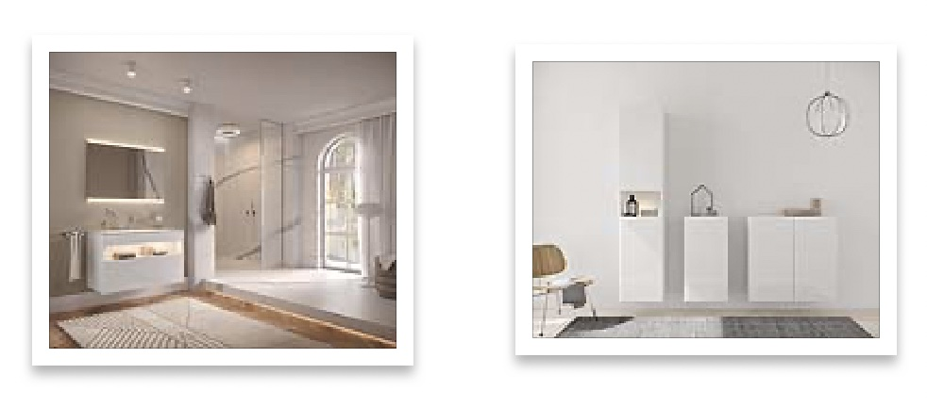
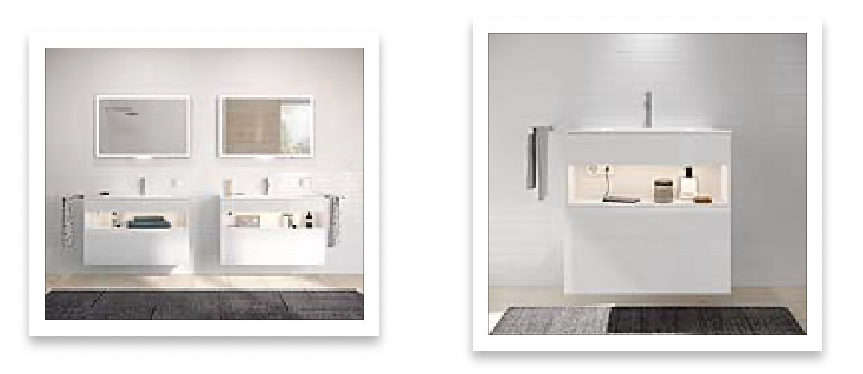
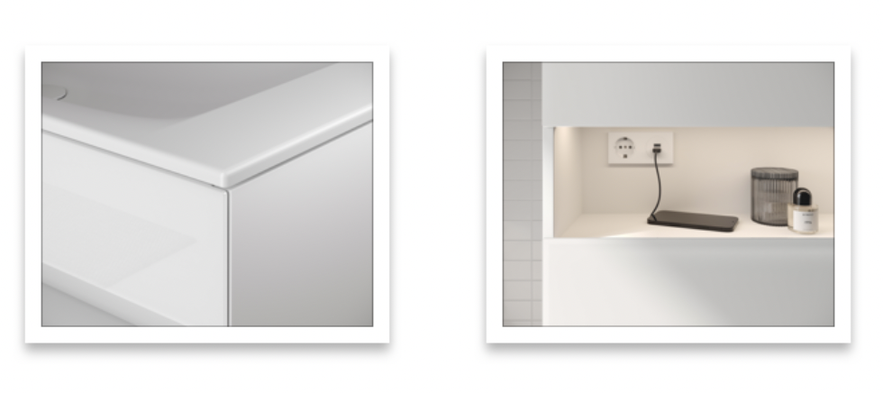
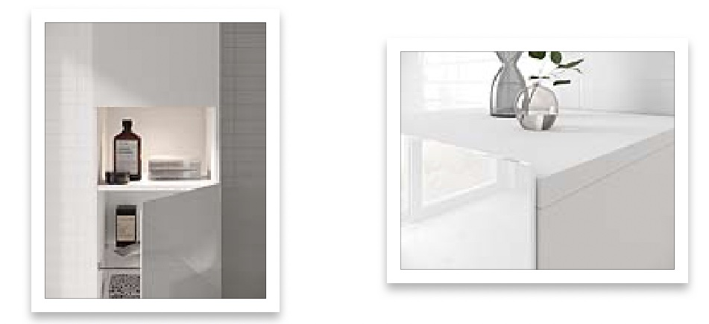

CHI È KEUCO
KEUCO è un’azienda tedesca fondata nel 1953, conosciuta a livello mondiale per la produzione di rubinetterie, accessori, mobili, lavabi e specchi e complementi per bagni di design. Mission dell’azienda è produrre elementi che siano in grado di esprimere allo stesso tempo forme estetiche e funzionalità razionali. Più del 95% di tutti i prodotti KEUCO è fabbricato in Germania. Il know-how degli stabilimenti tedeschi e dei collaboratori altamente qualificati, costituisce la base della produzione dell’azienda tedesca, orientata alla qualità. Il 3% circa dei prodotti viene fabbricato nell’UE e circa il 2% in Paesi extra-UE. Per rimanere concorrenziali nel lungo periodo, tutti i prodotti KEUCO vengono sottoposti agli stessi elevati standard qualitativi e realizzati secondo precise specifiche, nel rispetto di procedure di garanzia della qualità e di rigorosi controlli qualità. keuco.com

